ОТЧЕТ ЗА ДЕЙНОСТТА НА

НАРОДНО ЧИТАЛИЩЕ „ТРАКИЯ – 2015”- БУРГАС

за 2021 година.

През 2021 година Народно читалище „Тракия – 2015” осъществяваше дейността си в съгласие със своите програмни цели, заложени в Устава и Закона за народните читалища и съобразение с ограниченията на пандемията. Основните насоки в работата ни бяха свързани с поддържане авторитета и надграждане на дейността в читалището чрез създаване на условия за художественотворческото реализиране и изява на действащите към читалището клубове и състави.

В действията си прилагахме екипния принцип, като се стараехме да създадем максимално добра атмосфера за работа. Дейността на читалището е съпричастна с целия обществен и културен живот в гр.Бургас и общината. Читалище „Тракия – 2015” е доброволна, неполитическа, нерелигиозна динамична структура, отворена към цялото население на град и общината ни. Всеки член може да допринесе за развитието и утвърждаването му в динамиката на местните процеси, в подкрепата и информирането на местната общност за опазването на културната й идентичност.

През 2021 година Народно читалище „Тракия – 2015” работи за осъществяване на своите цели:

1. Развитие и обогатяване на културния живот, социалната и образователна дейност в гр. Бургас;

2. Запазване на обичаите и традициите на българския народ;

3.Разширяване на знанията на гражданите и приобщаването им към ценностите и постиженията на науката, изкуството и културата;

4. Възпитаване и утвърждаване на националното самосъзнание;

5. Осигуряване на достъп до информация;

Дейностите, чрез които работим за постигането на тези цели са:

- Развиване и подпомагане на любителското художествено творчество;

- Организиране на школи, кръжоци, курсове, клубове, празненства, концерти, чествания, младежки дейности и др.;

- Събиране и разпространяване на знания за родния край;

- Създаване, съхраняване и популяризиране на музейни и други сбирки, съгласно Закона за културното наследство и др.

В екипа на Народно читалище "Тракия - 2015" са включени хора с различни интереси, образование и опит, но всички с голям ентусиазъм и желание за работа. Читалището работи активно с организации в неправителствения сектор, с научни и образователни институции и тракийското дружество на гр. Бургас – „Тракийско дружество „Екзарх Антим I““

Читалището е отворено за цялата местна общност и въздейства върху духа и нравствеността, обединява и приютява всички, които желаят да се докоснат до новите достижения на културата. Тук е мястото, където широк кръг младежи и възрастни имат възможността да изучават културноисторическото наследство на родния край, да се занимават с творчество и да ползват различни видове услуги.

Културните изяви – любителски и професионални, са една от основните читалищни дейности. От една страна те дават шанс за изява на любителите, занимащи се със сценични изкуства, а от друга – срещат публиките със сценичен продукт от областта на професионалното изскутво.

Към НЧ „Тракия - 2015 г.” , гр. Бургас има изградени и функциониращи:

* еко-клуб,
* клуб по родолюбие – „По следите на историята”
* клуб „Традиции и обичаи”.
* Група за автентичен малоазийски фолклор – „Малоазийка“.

**През 2021 година НЧ „Тракия - 2015 г.” , гр. Бургас не можа да осъществи множество и разнообразни дейности както през миналите години заради здравната криза. Представяме Ви част от дейностите на читалището:**

**07 февруари 2021 :** заедно с тракийското дружество на град Бургас – „Екзарх Антим I“ почетохме паметта на Капитан Петко войвода.

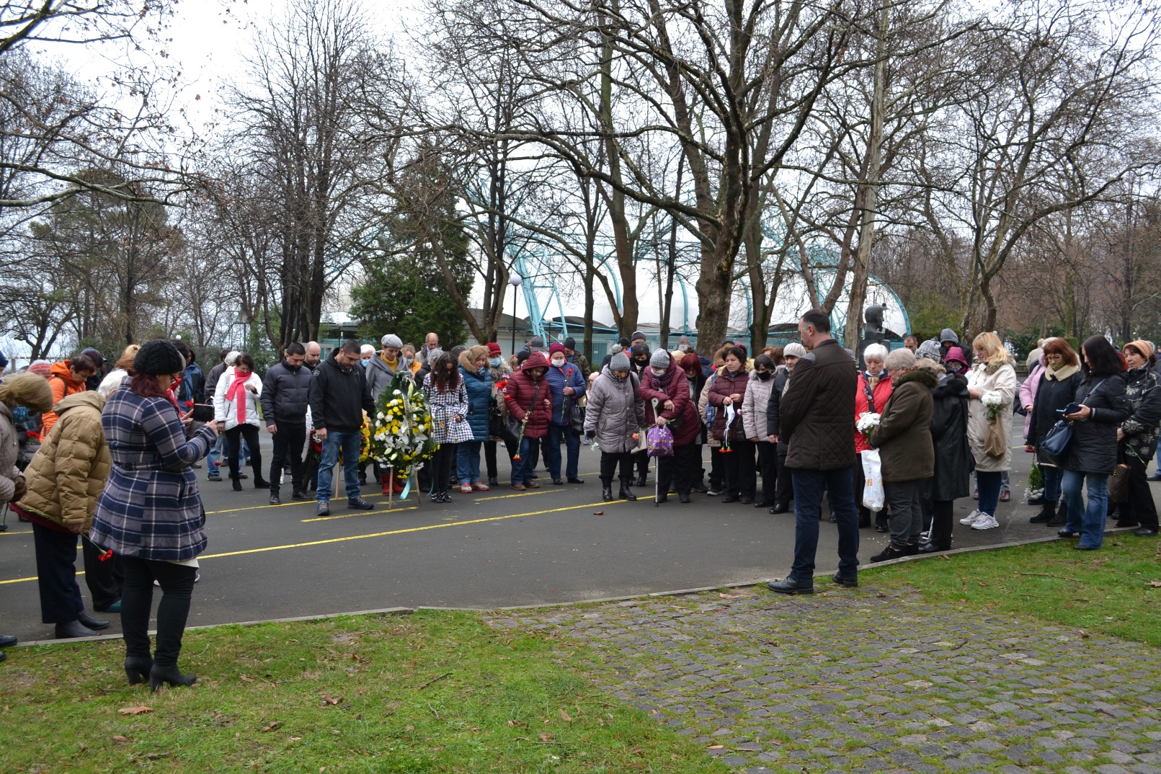

**08 март 2021г.: „Международен ден на жената”**

Организирахме тържество за нашите активистки.

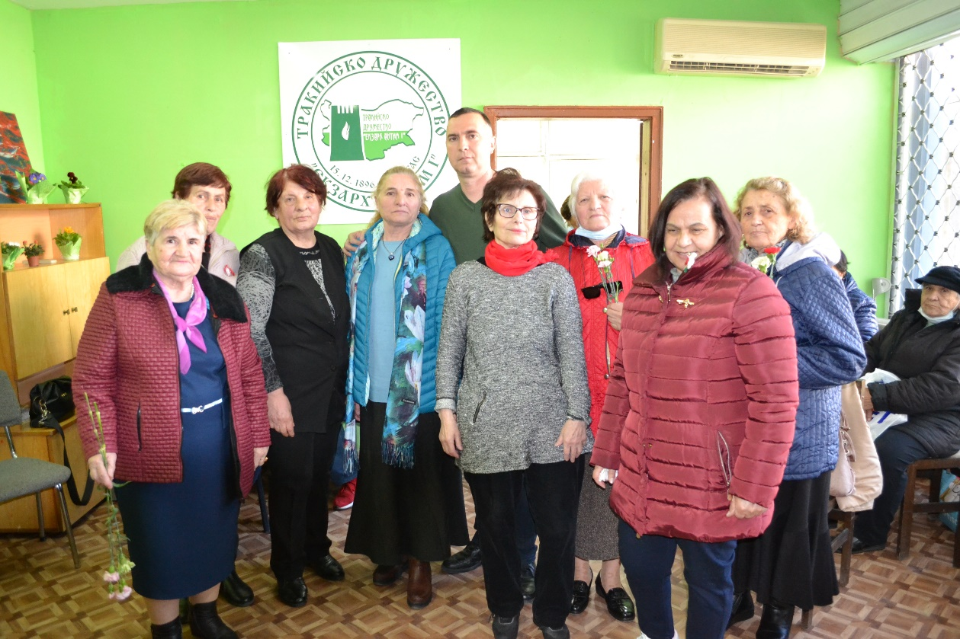

28 юли 2021г.: **„Ден на малоазийския бит и култура”**

Народно читалище „Тракия – 2015”, гр. Бургас организира „Ден на малоазийския бит и култура”. Групата за автентичен малоазийски фолклор към читалището изнесе богата програма включваща автентични малоазийски песни, рецитал на стихотворения, свързани с тежката съдба на малоазийските бежанци и завърши с представянето на специфичния обичай, свързан с прохождането на дете в семейството.

Мероприятието уважиха множество членове и приятели на читалището, а специалени гости бяха общински съветници от гр. Бургас.

Малоазийските българи са една малобройна и сравнително непозната част от българската диаспора. Тя включва населението на около 20 села в Северозападен Анадол, където от ХVІІ докъм средата на ХІХ век се заселват на няколко вълни българи от Балканите. След Освобождението малка част от тях се преселва в България. Останалите се завръщат през 1914 г. Днес техните потомци са пръснати в много райони на страната, но голяма част от техните потомци са се заселили в гр. Бургас и района около него.

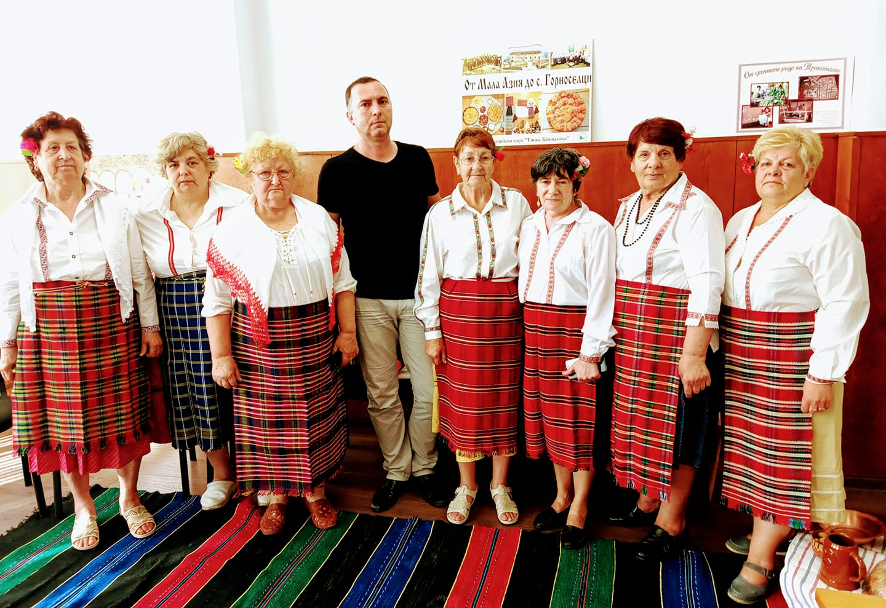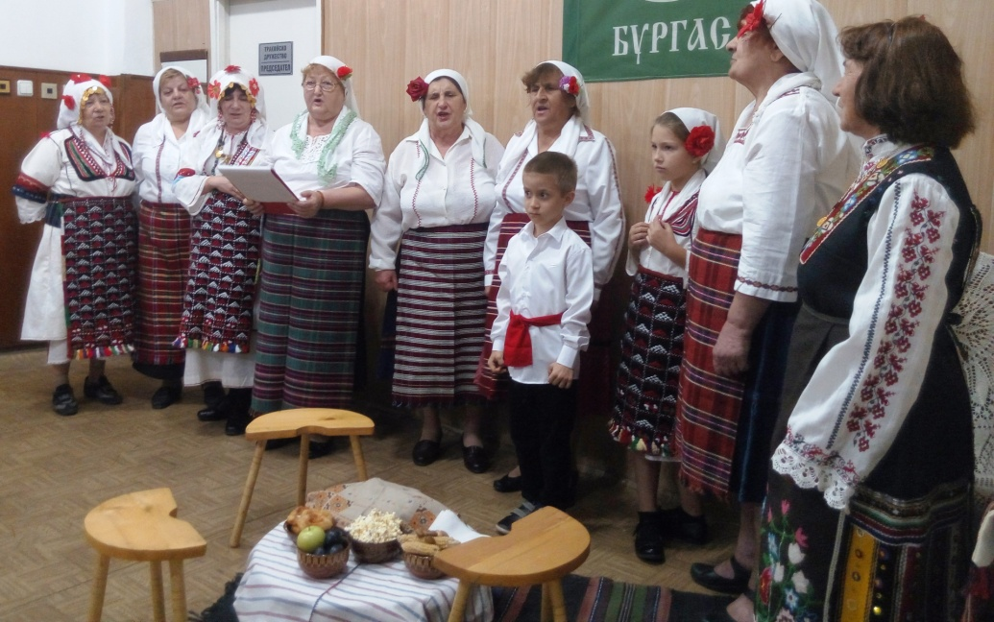

**На 01.11.2021г**. за деня на Будителите НЧ „ТРАКИЯ – 2015“ организира лекция на тема „Възраждане на традициите в здравословното хранене“ с лектор Елена Терзиева – нутриционист.

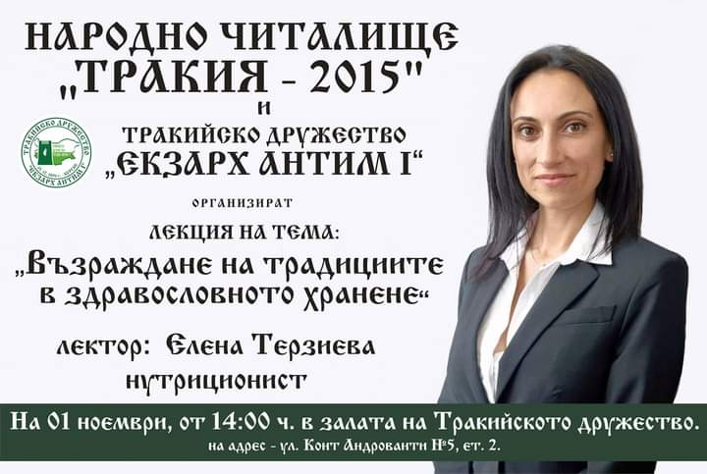

**10.11.2022г.** - Кулинарно изложение на традиционни тракийски гозби. В изложението се включиха 28 участници с над 70 гозби, сред които млечник, катина баница, кешкек и много други традиционни тракийски ястия. Много хора посетиха мероприятието, като накрая имаха възможността и да опитат от вкусно приготвените блюда. Всеки от участниците разказа историята на своите приготвени ястия – от традициите, свързани с тяхното приготвяне до спомените, с които ги свързва и как рецептите се предават от поколение на поколение.

